別紙
研究倫理教育の受講方法
- 受講期間
・４月～12月

- eAPRINのアカウント
＜新規発行（新規採用者）＞
・eAPRINのアカウントをお持ちでない方全員（今年度、受講対象とならない者を含む。）を対象に、eAPRIN発行のアカウント（ユーザ名・パスワード）に関するメールが送信されます。
件名：APRIN eラーニングプログラム(eAPRIN)：アカウント発行のお知らせ/Your Account
・今年度、受講対象とならない場合でも、③ログイン、④受講コースの選択まで済ます事を推奨します。

＜アカウント所持者＞
・既にeAPRINのアカウントをお持ちの方も、③ログインに従って、アカウントの連携を行うことが出来ます。
・ユーザ名は、メールアドレスの先頭にynを付けたものです。
例：yokohama-taro-ab@ynu.ac.jpの場合は、ynyokohama-taro-ab@ynu.ac.jp
・ユーザ名・パスワードが分からない場合は、eAPRIN https://edu.aprin.or.jp/ のログイン画面ボタンの下にあるユーザ名・パスワードを忘れた方をクリックして、案内に従ってください。

③ログイン 受講者マニュアルP.30
・本学は、学内認証システムとeARPINの連携に対応しています。YNUログインID・パスワードでログインできるよう、最初にアカウントを連携しましょう。

１．eAPRINの学認ログインページ（シングルサインオン用ログイン画面）にアクセスします。

学認ログインページ（研究推進機構ウェブサイト研究倫理教育：APRINeラーニングプログラム）https://edu.aprin.or.jp/auth/shibboleth/login.php
研究推進機構トップページ→YNU研究者向け→公的資金に申請する→研究倫理教育：APRINeラーニングプログラムについて

２.「所属機関の学内認証システムでログイン」から「横浜国立大学」をプルダウンで選び、「選択」ボタンをクリックします。
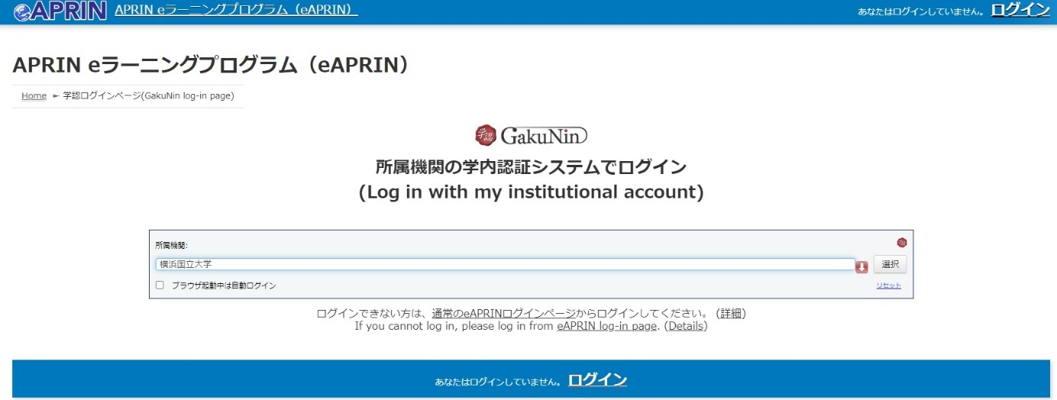
横浜国立大学

３.YNUログインID・パスワードを入力します。
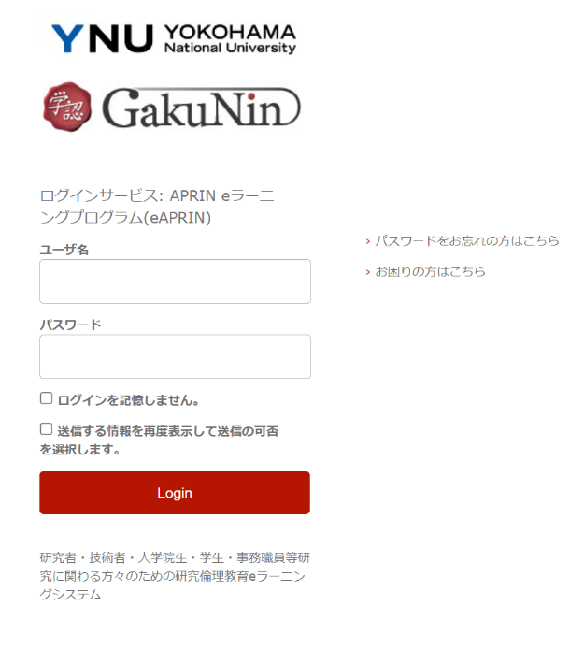
（例）
yokohama.t-xxx

４.「登録済みのeAPRINアカウントと連携」画面が表示されます。
５.eAPRINのID・パスワードを入力し、「ログイン」ボタンをクリックしてください。
６.メインメニューが開きます。これでアカウントの連携作業は完了です。
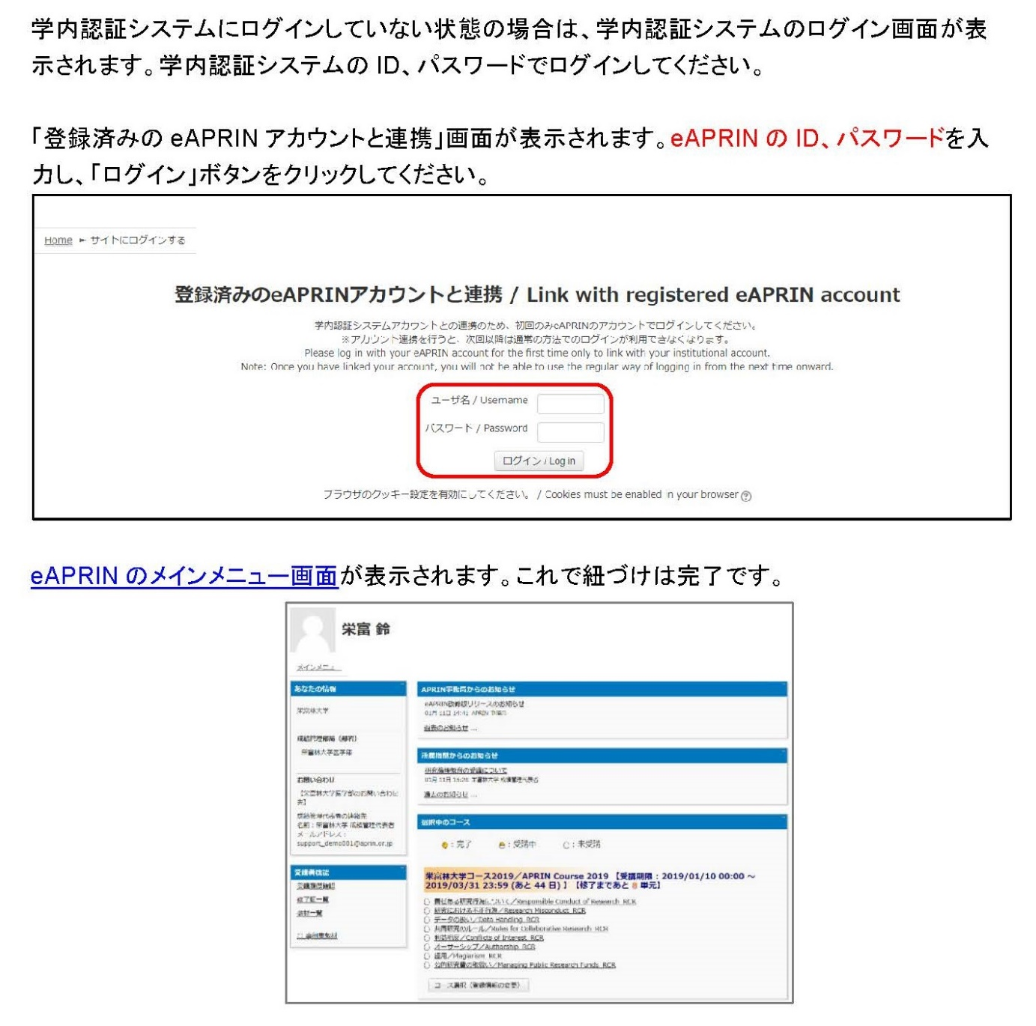
一度アカウントの連携をすると、eAPRINのID、パスワードでのログインはできなくなります。詳しくは、受講者マニュアル30ページをご覧ください。
④受講コースの選択 受講者マニュアルP.11
・メインメニュー画面を表示します。
・メインメニューの「選択中のコース」パネルの一番下にあるコース選択（登録情報の変更）ボタンをクリックしてください。
・受講者自身が(1)～(3)の中から選択します。
(1)YNU-JSTコース（生命医科学系）7単元
(2)YNU-JSTコース（理工系）7単元
(3)YNU-JSTコース（人文系）5単元
・受講コースの切り替えの他、姓・名、メールアドレス、ユーザ属性、成績の開示の変更ができます。情報を修正したら、画面下部の プロファイルを更新する ボタンをクリックして確定してください。
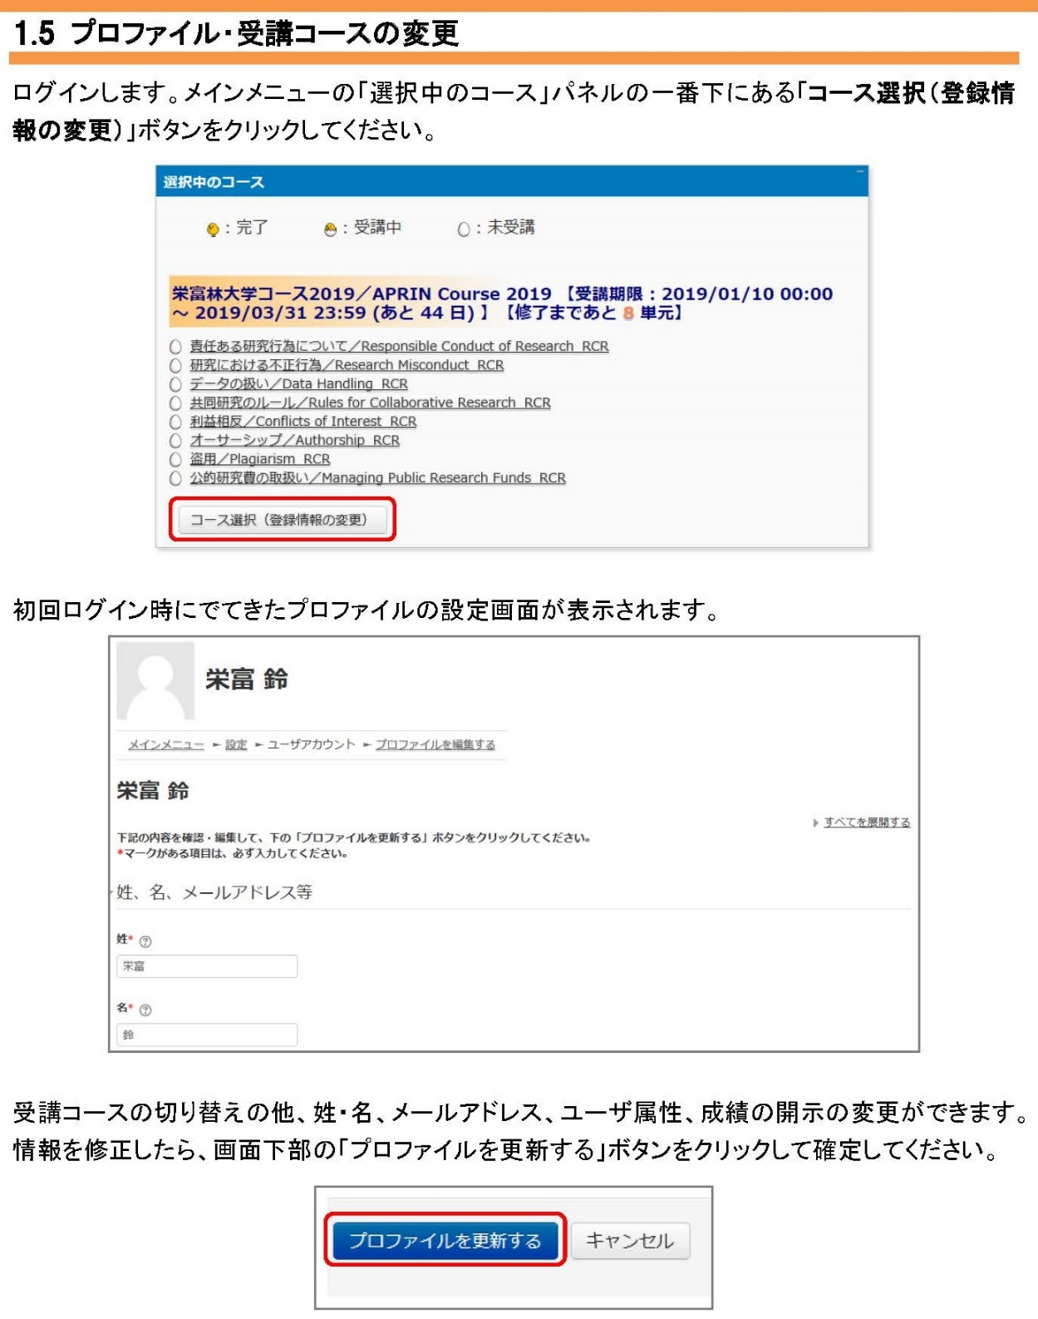
★受講コース★JSTコースと同じ単元で構成★
YNU-JSTコース  （生命医科学系） | YNU-JSTコース（理工系） | YNU-JSTコース（人文系）
- 公的研究費の取扱い  - 責任ある研究者の行為について  - 研究における不正行為  - データの扱い  - 共同研究のルール  - オーサーシップ  - 盗用とみなされる行為 | - 公的研究費の取扱い  - 研究不正  - 工学研究におけるデータの管理上の倫理問題  - 責任あるオーサーシップ  - 理工学研究領域の論文発表とピア・レビュー  - 理工学分野における共同研究  - 研究者・技術者の社会的責任と告発 | - 公的研究費の取扱い  - 研究活動における不正行為  - 人文学・社会科学分野における盗用  - 共同研究とオーサーシップ  - ピア・レビューと利益相反
・上記のほか、コースに設定されていない単元を受講することが出来ます。また、理工学系の研究者等は、安全保障輸出管理の単元の受講を推奨します。メインメニュー→受講者機能→教材一覧から選択してください。
⑤コースの受講 受講者マニュアルP.14
・メインメニューを表示します。「選択中のコース」を確認します。
・受講したい単元をクリックします。 テキストを読む ボタンをクリックします。
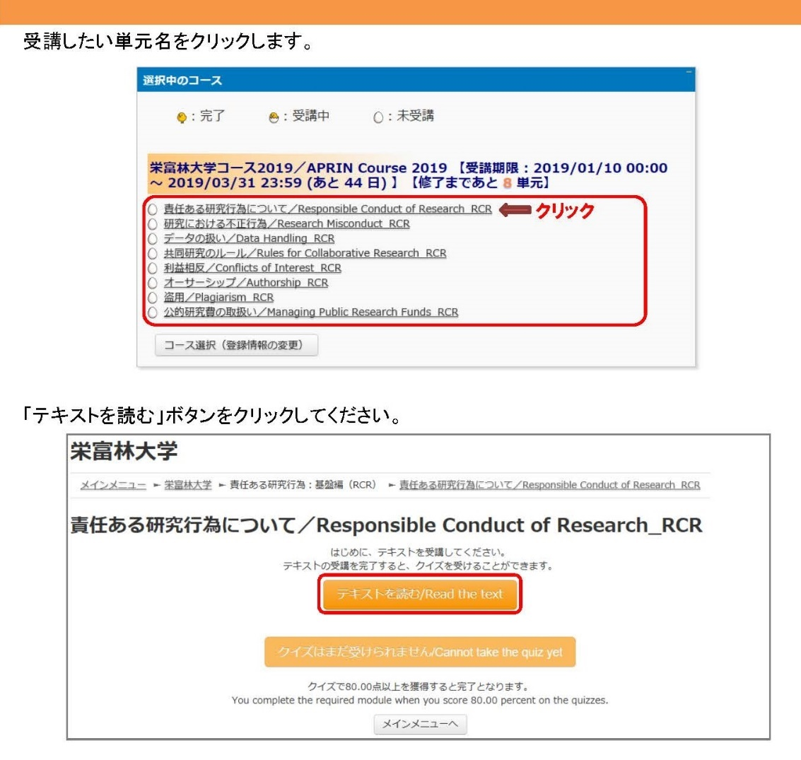
・テキストを最後まで読み進めると、「クイズへ」ボタンがあります。
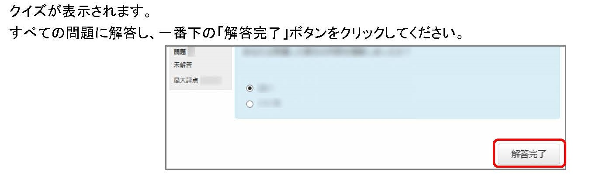

・クイズを完了するとレビューページが表示されます。
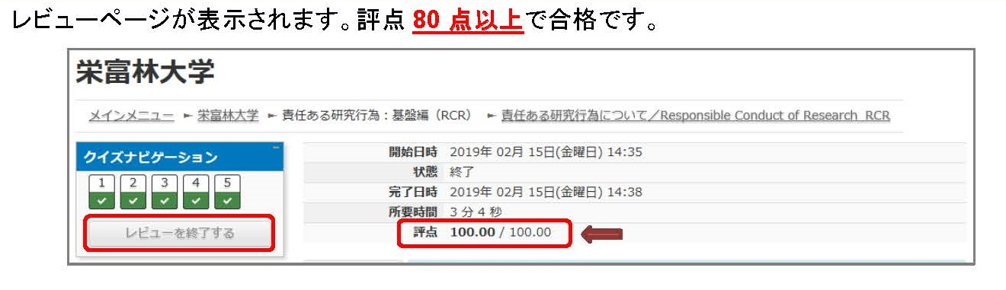

・合格した場合は受講状況のマークが「完了」（ヒヨコ）となります。
・次の単元も同様にして受講を進めて下さい。
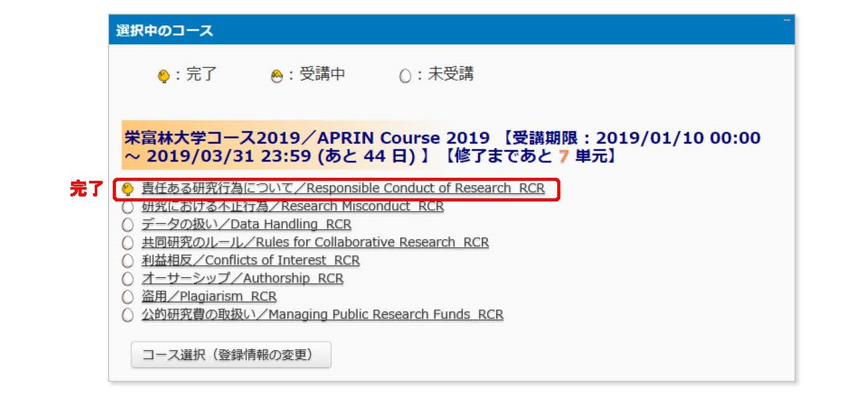
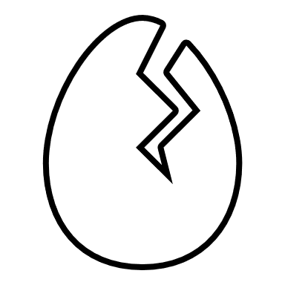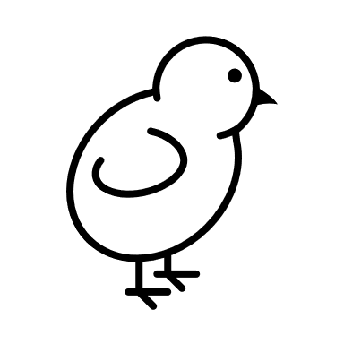
⑥修了証発行 受講者マニュアルP.18
・期限内にすべての単元を完了するとコース修了となり、コース名に【修了証】が表示されます。
・修了証は、PDFで各自保管をお願いします。（提出の必要はありません。）

本件連絡先
研究・学術情報部研究推進課研究総務係
E-mail: kenkyu.somu@ynu.ac.jp

